Задания по римике для 1 класса. 13.04.2020.
1. Соедините длительности и паузы с их правильным определением (фото 1)
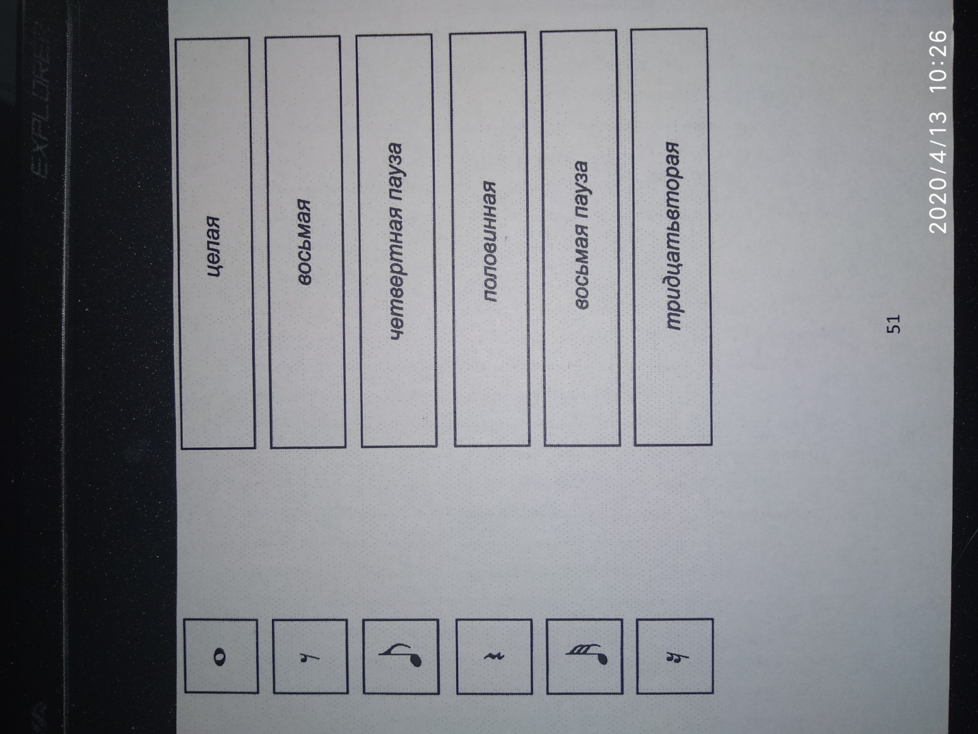

2. Прохлопать ритм со счетом вслух. Размер 2/4 (фото 2)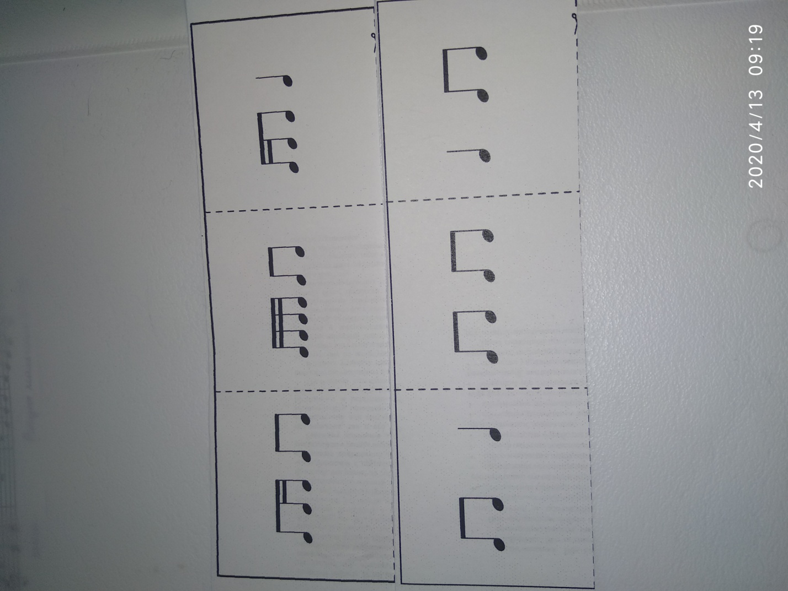
3. Составить ритмическую партитуру (4 такта, можно с повторением) из карточки на фото 2. Например: